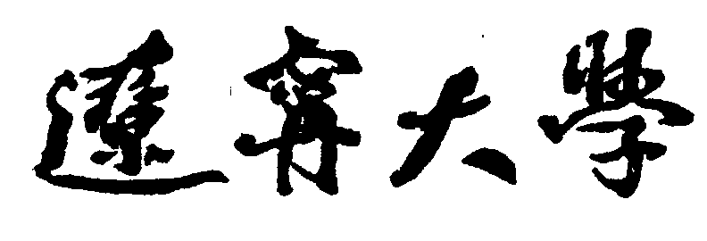

Python程序设计作业



院 系：
年级专业：
学 号：
姓 名：

一、概述

1.1 主要内容

1.2 数据来源

1.3 数据项

二、技术方案

2.1 爬虫设计

2.2 数据分析

三、程序实现

3.1 爬虫程序

1．抓取

2．解析

3．存储

4．完整代码及运行截图

3.2 数据分析

1．统计

2．分析

四、总结

